МУНИЦИПАЛЬНОЕ БЮДЖЕТНОЕ
ОБРАЗОВАТЕЛЬНОЕ УЧРЕЖДЕНИЕ ДОПОЛНИТЕЛЬНОГО ОБРАЗОВАНИЯ ДЕТЕЙ
«Центр развития творчества детей и юношества»

Комбинированный урок.

«В мире шитья».

Составитель:
педагог дополнительного
образования

Чистякова

Ольга Юрьевна

Комбинированный урок.

Тема: «В мире шитья».

Характер урока: познавательно-закрепляющий с игровыми элементами.

Цель: Познакомить гостей занятия с основными этапами программы «Моделирование одежды», закрепить знания учащихся по программе.
I Начало урока:
а) приветствие,
б) четкость сообщения темы, цели, план урока,
в) присутствие закрепляющего крючка.

II Основная часть урока:
а) раздаточный материал,
б) этапы программы
1) материаловедение;
2) виды одежды, стилевые течения;
3) технологическая последовательность отработки изделия;
4) инструменты и приспособления;
5) Т.Б.
в) разминка,
г) защита проектов,
д) конкурсы, задания,
е) практическое и теоретическое закрепление этапов программы.

III Заключительная часть урока:
а) подведение итогов урока,
б) вручение приза знатоку в мире шитья,
в) д/з в виде викторины,
г) заключительная форма вежливости.

ХОД УРОКА.

Добрый день, дорогие друзья!
Уважаемые гости!
Сегодня мы с вами совершим увлекательное путешествие в мир шитья.
На протяжении всего занятия, вы друзья, можете зарабатывать бонусы за каждый правильный ответ. А в конце нашего занятия мы подведем итоги, и у кого из вас будет наибольшее количество бонусов, того ждет специальный приз.

ЗАГАДКА:

Как вы думаете, для чего человеку нужны руки? (для труда)

На рабочих руках весь мир держится.
Ваши мамы и папы тоже работают,
А у кого из вас родители трудятся на швейных предприятиях.
А сейчас мы с вами пройдем на I этап: материаловедение.

Отгадайте загадку: у чего есть лицо, а нет затылка?
(у ткани)
х/б ткани ткут из нитей.

А откуда берутся нити?

Из какого сырья изготавливают ткани?
Ребята ткань, чтобы стать тканью, проходит очень длинный путь.
Есть такое кустарное растение – хлопчатник, оно любит тепло и растет на юге. Когда хлопок созревает – лопаются коробочки с семенами, а в каждой будто кусочек ваты. Раньше хлопковые коробочки собирали в ручную. Теперь их убирают хлопкоуборочными комбайнами. (Ведущий показывает кусочек хлопкового сырья).
Ну а сейчас мы с вами проведем конкурс на лучшего сборщика хлопка. Только вместо хлопка мы возьмем ватные шарики, ведь вата – это тоже хлопок только очищенный.

Конкурс «Сбор хлопка».

Пока звучит музыка, два-три игрока с завязанными глазами собирают разбросанные по полу ватные шарики: кто соберет больше, тот и победитель. Победителю – сладкий приз.
Ведущий: Вот и собрали мы с вами хлопок. После уборки хлопок сушат, потом укладывают в тюки и везут на прядильную фабрику. Там из хлопка прядут нити и наматывают их на специальные большие катушки – бобины. (ведущий показывает бабину детям). На фабрике этим занимаются прядильщицы и мотальщицы, а помогают им специальные станки – прядильные и мотальные машины.
А у нас сейчас будет конкурс на лучшую мотальщицу.

Конкурс «Мотальщица»

Игроки получают по карандашу, к которому привязана нить с конфетой на конце: кто быстрее смотает нить, тот и победитель.
Победитель получает сладкий приз!
Ведущий: Затем готовые нити отправляют в ткацкий цех, где из них на ткацких станках ткут ткани. Нити в ткацком станке натягивают параллельно друг другу: эти нити называют основной. А другую нить тянет за собой челнок: он быстро движется туда – сюда поперек основных нитей, переплетаясь с нитями, (уток).
Так получается ткань.
За всем этим процессом наблюдают ткачи. Если нить где-то оборвется они должны вовремя увидеть и связать ее. Ткачи обычно обслуживают большое количество ткацких станков, поэтому руки у них должны быть ловкие и быстрые. Я думаю, что у вас руки ловкие и быстрые. Давайте это проверим.

Конкурс «Ткачи»

Игроки получают по карандашу, к которому привязаны 3 шнура: кто быстрее заплетет косичку, тот победитель. Победителю – сладкий приз.
Ведущий: Итак, ткань соткана. Как вы думаете, сразу из нее можно шить одежду или еще что-то нужно сделать?
Только что сотканная ткань имеет неказистый вид (ведущий показывает детям лоскут суровой ткани). Ткачи придумали для нее очень суровое название: суровьё. Чтобы не приглядная на вид суровая ткань похорошела и повеселела, ее нужно обработать специальными веществами отбелить. Эту работу выполняют отделочники, они же окрашивают ткани, применяя целую радугу цветов (ведущий показывает образцы готовых тканей).

Конкурс «Отделочник – эскизер».

Раздается альбомный лист командам и фломастеры. Необходимо придумать свой рисунок ткани и в цвете изобразить. Самый оригинальный эскиз награждается.

II этап: Виды одежды, стилевое течение.

Но бывает, когда очень важно, чтобы у ткани были какие-нибудь особенные свойства: например, чтобы она не смачивалась водой и не пропускала воду, чтобы она не накапливала электричество, чтобы ткань защищала человека от огня, кислот, масел, жиров. Тогда ее пропитывают веществами, которые придают ткани нужное свойство. Из таких тканей шьют рабочую одежду для газовиков и нефтяников, шахтеров и химиков, пожарных и военнослужащих.

Конкурс «Одежда в профессии»

2 команды на листе ватмана по очереди, каждый член команды пишет вид одежды для определенной профессии.
Но в любой одежде должно быть не только удобно и безопасно, но и красиво. Ведь одежда – это еще и украшение человека. Я думаю, что вы со мной согласны: все хотят быть красивыми, правда? Но прежде, чем шить одежду ее необходимо смоделировать, скроить.

III этап: Технологическая последовательность.
Защита моделей.

IV этап: Инструменты и приспособления.
Необходимо назвать инструменты закройщика и швейника.
(подсказка на оформленной сцене)

V Этап: Техника безопасности.
Необходимо ответить тест.
Проходит самопроверка (выдается ключ к ответу).

Ведущий: Вот друзья, мы и побывали в мире шитья. Вы узнали, какой путь проходит хлопковое волокно, прежде чем стать одеждой, узнали какие виды и какого стиля бывают одежды, так же вспомнили Т.Б. и какие инструменты применяет закройщик, швейник в шитье, а главное увидели наряды, сшитые своими руками.
Ребята, когда вы подрастете, вам придется в море профессий выбрать одну. Все работы хороши, почетны, нужны!
Но мне хочется, чтобы вы запомнили, что есть на свете труд швейника, чье призвание – одевать людей!

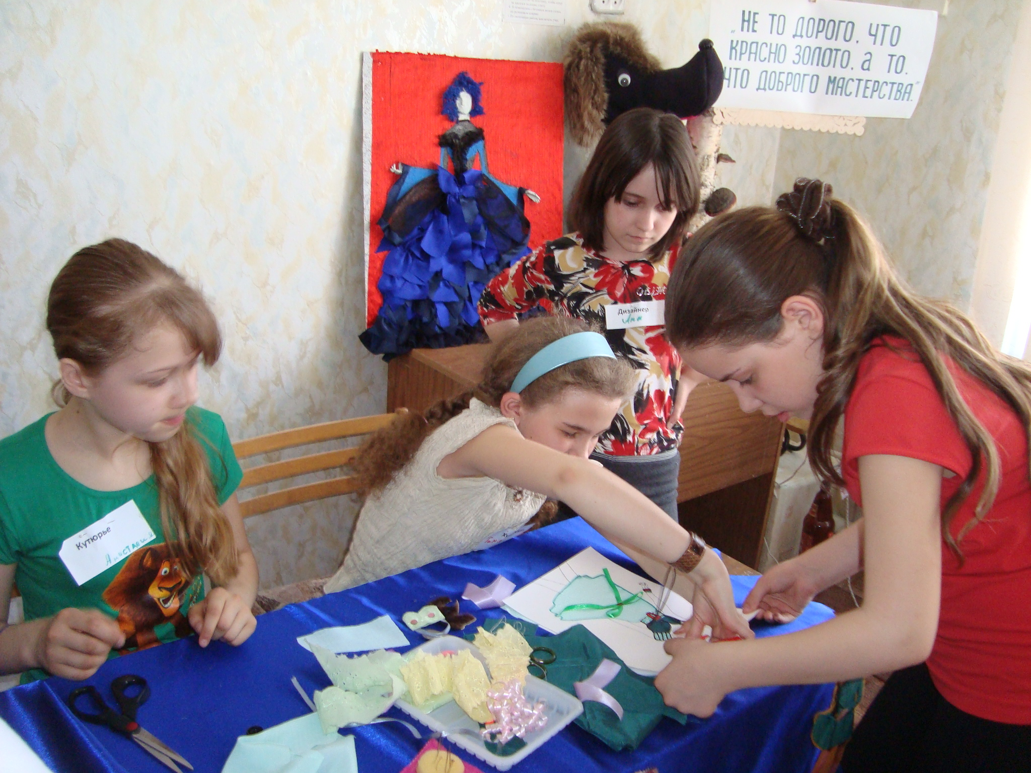

До новых встреч друзья!

